2017年浙江省金华市中考科学试卷
一、选择题（本大题共15小题，每题3分，共45分，每小题只有一个选项是正确的，不选、多选、错选均不给分）
1、（2017•金华）“浙中生态廊道”不仅是深化金华“五水共治”的新战场，也是一条集生态保护、休闲观光、文化体验于一体的“山水林田湖”生命共同体。下列关于“浙中生态廊道”的叙述不合理的是（ ）
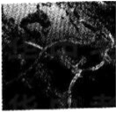
A、有利于治理水污染
B、可以杜绝酸雨的形成
C、有利于治理雾霾污染
D、有利于保护水域生态系统

2、（2017•金华）下列是水循环中的几个环节。“百川归海”描述的是（ ）
A、蒸发
B、蒸腾
C、降水
D、径流
3、（2017•金华）对下列几种常见生活现象的解释正确的是（ ）
A、“彩虹”的形成，是因为光的反射
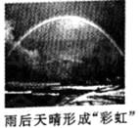
B、“倒影”的形成，是因为光的折射
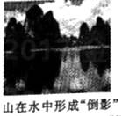
C、“手影”的形成，是因为光的直线传播
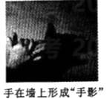
D、筷子在水面处被“折弯”，是因为光的反射
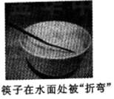

4、（2017•金华）下列关于健康生活的叙述不合理的是（ ）
A、流感患者属于易感人群
B、注意食品卫生，不吃腐败变质的食物
C、良好的人际关系，会让你的心理更健康
D、人的身体需要多种营养素，要做到合理膳食

5、（2017•金华）将宏观、微观及化学符号联系在一起是化学学科的特点。在一定条件下，A和B能发生化学反应生成C和D。其微观示意图如图所示，下列相关叙述正确的是（ ）
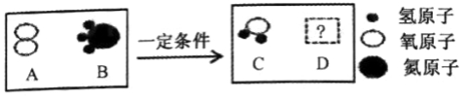
A、从宏观角度看，物质C由两种元素组成，属于混合物
B、从微观角度看，该化学变化中发生根本改变和微粒是原子
C、若D为空气中体积分数最大的气体，则D的微观符号可表示为N₂
D、该反应属于基本反应类型中的置换反应，反应前后各元素化合价不变

6、（2017•金华）国家航天局明确表示，将在2017年底发射嫦娥五号探测器，完成中国探月工程“三步走”的最后一步。下列有关月球的叙述正确的是（ ）
A、表层有液态水存在
B、表面没有大气层，环形山遍布
C、自身能发光，是地球唯一的天然卫星
D、当地月日三者连成线时，一定能看到月食

7、（2017•金华）“义乌小鲵”目前仅见于浙江省少数地区，属于中国稀有两栖动物之一，已被列入《世界自然保护联盟》2013年频危物种红色名录。下列关于“义乌小鲵”的叙述正确的是（ ）
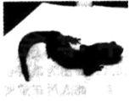
A、属于无脊椎动物
B、受精方式为体内受精
C、受精卵通过分裂可以形成多种组织
D、一生要经历出生、生长发育、生殖、死亡等生长时期

8、（2017•金华）下列关于“热与能”的表述中正确的是（ ）
A、物体在吸热过程中，其温度一定升高
B、在搓手取暖过程中，内能转化为机械能
C、水常被用作冷却剂，是因为水的比热容大
D、铁块在煅烧过程中，其内能从零开始增加

9、（2017•金华）归纳和演绎是重要的科学方法。下列归纳或演绎合理的是（ ） [来源:学_科_网Z_X_X_K]
A、有机物是一类含碳化合物，所以CH₄、CO₂都是有机物
B、硫酸、盐酸电离时都能产生H⁺ ， 所以电离能产生H⁺的化合物是酸
C、金属Fe、Zn能与酸反应生成氢气，所以金属都能与酸反应生成氢气
D、氧化物是由两种元素组成，其中一种是氧元素的化合物，所以水是氧化物
10、（2017•金华）图1为某微生物的细胞结构模式图。图2为该微生物的一种生殖方式模式图。下列相关叙述合理的是（ ）
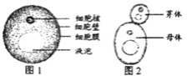
A、图1所示的细胞属于真核细胞
B、图2所示的生殖方式属于有性生殖
C、与图1细胞相比，植物细胞没有液泡和细胞壁
D、为了减慢该微生物的生长，可以将其保存在较湿润的环境中

11、（2017•金华）在探究影响电磁铁磁性强弱的因素时，小科设计了如图所示的电路。下列相关说法不正确的是（ ）
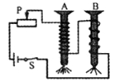
A、电磁铁A，B上方都是S极
B、通过电磁铁A和B的电流相等
C、电磁铁A的磁性强于电磁铁B的磁性
D、向右移动滑片P，电磁铁A，B磁性都减弱

12、（2017•金华）利用饱和碳酸钠溶液与酸反应，小科同学制作了如图甲所示的简易酸碱灭火器装置，并进行操作。操作结束后，对瓶中残留液进行如图乙所示的实验。实验现象：A试管溶液变红色，B试管中有白色沉淀生成。则残留液中含有的溶质有（ ）
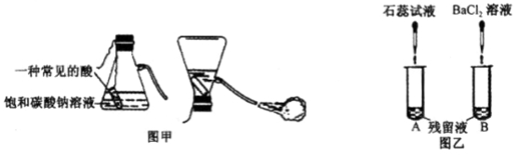
A、盐酸
B、碳酸钠
C、硫酸钠
D、氯化钠

13、（2017•金华）天舟一号与天宫二号于2017年4月22日完成对接，并于4月27日完成首次推进剂“在轨补加”试验，标志着天舟一号飞行任务取得圆满成功。下列相关说法正确的是（ ）
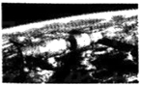
A、完成对接后，以天宫二号为参照物，天舟一号是运动的
B、天宫二号在绕地球匀速飞行时，受到非平衡力的作用
C、在天舟一号给天宫二号补加推进剂后，天宫二号惯性不变
D、天宫二号上物体有“失重”现象，是由于物体受到的重力变为零
14、（2017•金华）豌豆种子的萌发过程如图所示。下列相关叙述正确的是（ ）
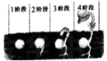
A、豌豆种子由子房发育而来
B、在图中的4个阶段都能进行光合作用
C、在4阶段表现出的向地性属于感性运动
D、有活且完整的胚是种子萌发的自身条件
15、（2017•金华）小科在学习了《家庭用电》后设计了一个如图所示的电路。下列相关说法正确的是（ ）
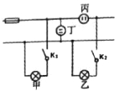
A、电路中甲、丁串联
B、电路中丙连接方式不正确
C、闭合开关K₁、K₂ ， 甲灯亮、乙灯不亮，说明乙灯被短路
D、用测电笔检测丙插座的两孔时，测电笔氖管都能发光

二、填空题（本大题共有10小题，每小题4分，共40分）
16、（2017•金华）根据所学知识完成填空：
(1)如图为微信登录界面。若按界面中人所在角度去观察地球，能看到南极洲。则从此人所在角度观察，地球自转的方向为________（填“顺时针”或“逆时针”）。
[来源:Zxxk.Com]
(2)6月12日这一天，南极点附近为________（填“极昼”或“极夜”）。
17、（2017•金华）气体的的备是科学实验基本技能之一。现用如图所示装置制取初中科学中常见的气体。
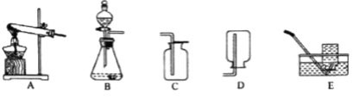
(1)实验室制取并收集一瓶二氧化碳气体应选择的装置是________。
(2)实验室制氧气的发生装置可以选用A装置，选择A装置的依据是________。
18、（2017•金华）“金华北山”位于浙江中部，植衩繁茂，物种丰富。某同学对“金华北山”的部分物种进行了调查，并画出了如图所示的食物网简图（箭头表示捕食关系）。图中甲~庚表示不同的物种。请回答：
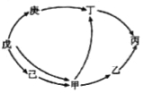
(1)要组成一个完整的生态系统，除图中所示成分外，还应包含的生态系统成分是分解者和________。
(2)与农田生态系统相比，“金华北山”生态系统的自动调节能力更________（填“强”或“弱”）。
(3)该图中共有________条食物链。

19、（2017•金华）在对汽车的发动机做检修时需要引擎盖抬起，抬起过程应用了杠杆原理。图2为引擎盖的受力分析模式图：引擎盖可绕O点自由转动，A为引擎盖重心位置。由图2可知，该杠杆属于________杠杆。在引擎盖抬起过程中，重力G的力臂逐渐________。
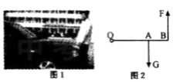

20、（2017•金华）皮肤是人体主要的散热器官。如图表示人体皮肤对________（填“寒冷”或“炎热”）刺激的反应示意图。立毛肌收缩等反射活动都要通过________才能实现。
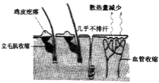[来源:学*科*网Z*X*X*K]
21、（2017•金华）在室温条件下，对100mL氯化钠饱和溶液进行如图所示操作：
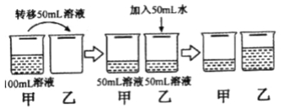
(1)最终甲、乙两烧杯中溶液一定是饱和溶液的是________。
(2)乙溶液在加50mL水的过程中，下列这些量逐渐减小的是________。
①溶解度 ②溶质质量分数 ③溶剂的质量 ④溶液的密度
22、（2017•金华）“彩球温度计”是一种现代居家饰品，其结构模型如图所示。该“彩球温度计”是由体积相同（保持恒定）、质量不同的小球和密度随温度的升高而减小的液体组成。当环境温度升高时，浸没在液体中的小球受到的浮力将________。在某一环境温度下，四个小球处于如图位置，此时B小球受到的浮力与D小球受到的浮力的大小关系为________。
c 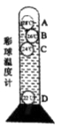

23、（2017•金华）观察是重要的科学研究方法，显微镜是重要的观察工具，请回答：
(1)某同学在使用显微镜时，经常当现视野哙 有“污物”出现。该同学为了能正确快速判断视野中“污物”可能存在的位置，画出了如图1所示的思维导图。请你在图1方框中填入合适的文字，将该思维导图补充完整。
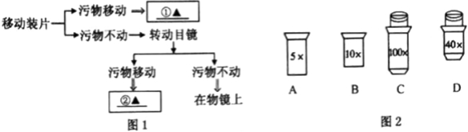
①________ ；②________
(2)该同学在用某光学显微镜观察猪血涂片时，发现该光学显微镜的镜盒里只有如图2所示的4个镜头。为了能够在视野中看到较多的细胞，宜选用图2中的镜头A和镜头________ 进行观察。

24、（2017•金华）某同学为探究电流和电压关系，设计了如图所示的电路。图中电流表量程为“0~0.6A”，电压表量程为“0~3V”，定值电阻规格为“10Ω 0.3A”，滑动变阻器规格为“20Ω 1A”，电源电压恒为4.5V。请回答：
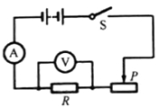
(1)闭合开关发现电流表有示数，电压表无示数，经检测发现电路中只有一处故障。该故障可能是________。
(2)故障排除后，闭合开关重新进行实验。在保证电路安全的前提下，移动滑动变阻器的滑片P改变电阻R两端电压。则滑动变阻器允许接入电路的最小阻值是________。
25、（2017•金华）有一包白色固体样品，可能含碳酸钠、硫酸钠、氯化钠、氢氧化钠中的一种或几种。小科同学为探究其成分做了以下实验：
Ⅰ.取少量固体样品于烧杯中，先加足量水溶解，再加入足量的BaCl₂溶液，有白色沉淀产生；
Ⅱ.继续向烧杯中滴加稀盐酸并不断搅拌，烧杯内固体质量随加入稀盐酸质量的变化如图所示。
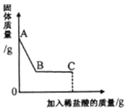
请回答下列问题：
(1)AB段观察到的现象是________。
(2)C点时，溶液中一定含有的溶质是________。

三、实验探究题（本大题共有5小题，26题5分，27、28题7分，29、30题8分，共35分）
26、（2017•金华）人体代谢产生的过氧化氢，对人体有毒害作用。人体肝脏中的过氧化氢酶能催化过氧化氢分解产生氧气和水。某同学查阅资料发现，FeCl₃也能催化过氧化氢分解。为比较过氧化氢酶和FeCl₃催化效率的高低，该同学在28℃环境下进行了如下探究：
提出问题：过氧化氢酶和FeCl₃催化效率哪个更高？
猜想与假设：________。
实验材料：适宜浓度的FeCl₃溶液，适宜浓度的新鲜猪肝研磨液（含有过氧化氢酶），适宜浓度的过氧化氢溶液等。
实验步骤：
①取2支洁净的试管，编号为1、2，并各注入3mL适宜浓度的过氧化氢溶液；
②向1号试管内滴入2滴适宜浓度的FeCl₃溶液，向2号试管内________；
③观察并记录两支试管产生气泡的情况。
预测实验结果：
请写出一种可能的实验结果：________。
在以上探究的基础上，该同学又完成了“探究温度对猪肝研磨液和FeCl₃催化效率的影响”实验。实验结果如图所示。图中代表猪肝研磨液催化效率的曲线是________，判断的理由是________。
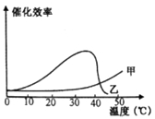

27、（2017•金华）某兴趣小组用如图所示装置进行探究“影响液体内部压强的因素”实验。
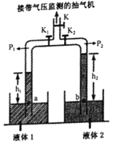
已知：①a、b两点压强等于外界大气压（大气压保持不变）；②a点压强等于a点上方液柱压强与左管内气压P₁之和；③b点压强等于b点上方液柱压强与右管内气压P₂之和；④液体1和液体2密度不同。
该小组同学先关闭K₂打开K和K₁ ， 用抽气机抽气，进行多次实验。再关闭K₁打开K和K₂ ， 重复上述操作。具体数据记录如一表：
液体种类 | 液体1 |  |  | 液体种类 | 液体2
实验次数 | 第一次 | 第二次 | 第三次 | 实验次数[来源:学科网ZXXK] | 第四次 | 第五次 | 第六次
液柱高度（h₁/cm） | 10 | 20 | 30 | 液柱高度（h₂/cm） | 10 | 20 | 50
左管内气体压强（P₁/千帕） | 99 | 97 | 95 | 左管内气体压强（P₂/千帕） | 100 | 99 | 98
(1)以下研究过程所用到的方法与本实验中所用的方法明显不同的是 。
A、研究磁极间的相互作用规律
B、研究压力的作用效果与受力面积大小的关系
C、研究滑动摩擦力大小与接触面粗糙程度的关系
D、研究物体重力势能大小与物体被举高高度的关系。
(2)通过比较第一次和第四次所测得的数据，可以研究________。
(3)通过比较第四、第五、第六三次测得的数据，可以得出的结论是________。
(4)探究液体压强与密度关系时，为了使结论更具普遍性，该小组同学还应如何继续实验（请写出实验思路，不需写具体步骤）________。

28、（2017•金华）已知某混合气体由H₂、CO和CO₂三种气体组成。为验证该混合气体成分，科学研究小组的同学经过讨论，设计了如图1所示的实验方案。
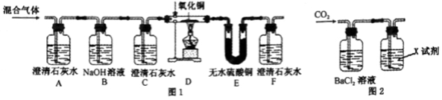
根据方案回答下列问题：
(1)装置C在实验中的作用是________。
(2)仅根据D装置中黑色粉末变红这一现象，能否证明混合气体中一定存在CO？请判断并说明理由________。
(3)小丁根据装置E中出现白色硫酸铜粉末变成蓝色的实验现象，得出该混合气体中有氢气存在的结论。你认为结论是否可靠？若可靠，请说明理由；若不可靠，请对图1实验装置提出改进意见。________。
(4)图1方案中B装置可用来吸收CO₂但没有现象。为证明CO₂和NaOH能发生反应，小丁又设计了图2所示的方案。则图2方案中所加试剂X应该是________。

29、（2017•金华）某兴趣小组用二节新干电池，规格为“10Ω 1.5A”的滑动变阻器等器材，来测导体电阻。请分析回答：
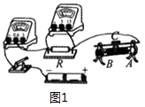
(1)连接好电路，闭合开关，向右移动滑动变阻器滑片，当滑片移到C点时，发现两表才有示数，示数分别为2V、0.2A。根据以上信息思考该电路的连接方式，并用笔画线代替导线按该连接方式，将图1电路连接完整。
(2)继续调节滑动变阻器进行测量，测得数据如表所示。第二次测量时电流表示数如图2所示，据图把表中所缺数据填写完整________。
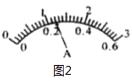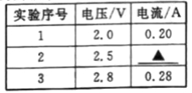
(3)该实验多次测量的目的是________。
(4)该小组同学用这套器材（所有器材不变）和阻值为5Ω、10Ω、20Ω的三个定值电阻继续探究“电流与电阻的关系”。实验中要控制电阻两端的电压不变，那么电阻两端电压最小能控制到________V。

30、（2017•金华）小苏打（NaHCO₃）和食盐（NaCl）是厨房中常用物质。现有一包白色固体，可能由NaHCO₃和NaCl中的一种或两种组成。某科学小组同学展开了系列拓展性研究。
(1)定性分析
【实验目的】确定白色固体的组成
【实验方案】
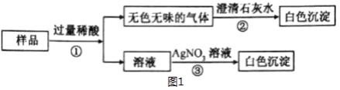
【实验结论】该白色固体由NaHCO₃和NaCl两种物质组成
a.基于上述实验结论，则步骤①中加入的过量稀酸应该是________。
b.写出步骤②中生成白色沉淀的化学反应方程式________。
(2)定量分析
【实验目的】测定该白色固体中NaHCO₃的质量分数
为了测定该样品中NaHCO₃的质量分数，小吕、小周分别取a克该样品，设计了如下方案：
小吕方案Ⅰ：利用NaHCO₃与稀硫酸反应产生CO₂ ， 通过测定生成CO₂的质量，计算样品中NaHCO₃的质量分数。
a.小吕用下列装置完成本实验，装置的连接顺序是________（填装置的字母编号，装置不重复使用）；
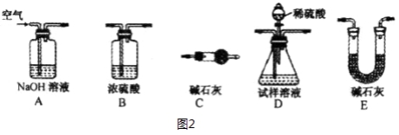
b.D装置中的反应完全后，需再次通入空气，其目的是________。
小周方案Ⅱ：小周用沉淀法测定样品中NaHCO₃的质量分数。操作流程如下：
（已知：NaHCO₃+NaOH=Na₂CO₃+H₂O）
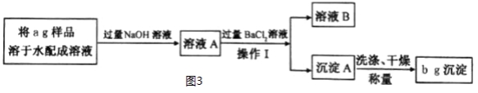
c.为使定量分析更准确，在操作Ⅰ之前，需判断所加BaCl₂溶液是否过量，请你设计一个合理方案：________。

四、解答题（本大题共有5小题，每小题8分，共40分）
31、（2017•金华）图1为探究CO₂是否为植物光合作用原料的实验装置示意图。其中a为实验组，b为对照组。完成图1所示探究后，将b装置中的植株取出，放在黑暗的环境中一昼夜。用2张大小相等的铝箔在该植株某一叶片绿色部分的相同位置从上下两面盖严，然后放在阳光下照射。4小时后，去掉铝箔，摘下该叶片。将该叶片进行脱色、漂洗、滴加碘液、再漂洗处理。实验过程及现象如图2所示。请回答：
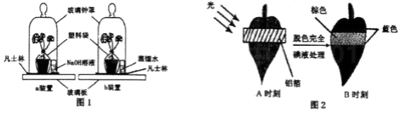
(1)图1中用塑料袋扎紧花盆的实验设计思路是 。
A、确保植株与玻璃钟罩内空气隔绝
B、排除土壤中微生物呼吸作用产生CO₂的干扰
C、防止NaOH溶液对植株根系的影响
D、排除土壤土质差异的干扰
(2)将图1中b装置放在某环境中培养一昼夜，测得这一昼夜内该玻璃钟罩内CO₂浓度下降。由此可知，该植株在这一昼夜内光合作用强度________（填“大于”、“小于”或“等于”）呼吸作用强度。
(3)图2中，A时刻叶片经酒精脱色后呈________色。B时刻叶片在阳光充足、条件适宜的环境中，________（填“能”或“不能”）进行光合作用。

32、（2017•金华）2017年5月5日，大飞机C919首飞任务的完成，标志着我国航空工业向前迈进一大步。C919主要性能参数如表所示：
中国商飞C919
最大载重 | 77.3吨
巡航速度 | 0.78-0.8马赫（相当于954km/h到980km/h）
巡航高度 | 12100米
最长航程 | 5555公里
最多座椅数 | 190个
请回答下列问题：
(1)上海到广州的空中距离大概是1470km。若全程以最大巡航速度匀速飞行，则C919从上海到广州大约需要多长时间？
(2)当C919发动机总推力达到2×10⁵N，飞行速度达到954km/h时，C919发动机的总输出功率是多少？
(3)当C919以最大载重停在机场时，轮胎与地面的总接触面积大约为0.1m² ， 则C919对地面的压强约多少？

33、（2017•金华）为了测定一瓶未密封保存的NaOH固体中NaOH的质量分数，小科采用沉淀法进行如下操作：①取15克样品于烧杯中，加足量水配成溶液；②在样品溶液中加入足量的BaCl₂溶液；③待反应完全后，过滤。有关数据记录如下表：
反应前 |  |  | 反应后
 | 烧杯和样品溶液总质量/g | 加入的氯化钡溶液质量/g |  | 过滤后烧杯和溶液总质量/g（滤液的损失忽略不计）
 | 95 | 65 |  | 140.3
请回答下列问题：
(1)在反应前后的溶液中，下列元素质量保持不变的是 。
A、钠元素
B、碳元素
C、钡元素
D、氧元素
(2)反应共生成沉淀________克
(3)原样品中NaOH的质量分数是多少？

34、（2017•金华）空气净化器能有效改善室内空气质量。下图是某四层塔式空气净化器的原理图。相关参数如下表所示：
产品名称 |  | 某某空气净化器
额定电压 |  | 220V~50Hz
工作档位 |  | 待机 |  | 1档 |  | 2档 |  | 3档 |  | 4档 |  | 5档 |  | 6档
功率（W） |  | 0.9 |  | 23 |  | 44 |  | 75 |  | 103 |  | 123 |  | 148
 | 净化空气量（m³/h） |  | — |  | 120 |  | 240 |  | 360 |  | 500 |  | 610 |  | 760
 | 噪音（dB）/声压级 |  | — |  | 23 |  | 32 |  | 39 |  | 47 |  | 49 |  | 55
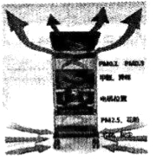
请回答下列问题：
(1)该净化器在2档正常工作时的电流为多少？
(2)该净化器在4档正常工作时，净化45m³的空气需要多长时间？
(3)晚上可将净化器调至1档，以减弱噪音对睡眠质量的影响。请计算该净化器在1档连续正常工作8小时共消耗多少电能？

35、（2017•金华）海尔蒙特、普利斯特利、萨克斯等多位科学家用了几百年的时间，经过无数次的实验才对光合作用有了比较清楚的认识。有许多关于“验证叶片在光合作用和呼吸作用过程中有气体的产生和消耗”的经典实验流传至今。现将其中一个实验的思路及过程简述如下：
（注：NaHCO_{3稀溶液能维}持溶液中CO₂浓度恒定。其原理是当CO₂浓度降低时，NaHCO₃稀溶液能释放CO₂ ， 当CO₂浓度升高时，NaHCO₃稀溶液能吸收CO₂。）
①剪取一烟草叶，立即将其放入盛有NaHCO₃稀溶液的容器中，发现叶片浮于液面；
②用真空泵抽去该叶片中的气体后，发现叶片下沉至容器底部；
③将该容器放在阳光下一段时间，发现叶片逐渐上浮；
④再将该容器放在黑暗环境中一段时间。发现叶片又慢慢下沉至容器底部。
请你用所学的知识对以上③、④中叶片的上浮与下沉现象进行解释。
